第二节 探究——比较物体运动的快慢
1.选择题
（1）体育考试中，甲、乙两个同学跑1000米所用的时间分别是3分30秒和3分50秒，则 （ ）
A 甲同学的速度大
B 乙同学的速度大
C 甲、乙两个同学的速度相同
D 无法比较谁的速度大
（2）两个做匀速运动的物体，下列说法正确的是（ ）
A 速度大的物体通过的路程长；
B 通过路程长的物体，所用的时间一定长；
C 通过相同的路程，所用时间短的物体速度大；
D 在相等的时间内两个物体所通过的路程一定相等．
（3）水中游的最快的旗鱼，速度可达108km/h，陆地跑得最快的猎豹，每秒可跑40m，空中飞行最快的褐海燕，每分钟能飞行5km，比较它们速度的大小，下列正确的是（ ）
A.猎豹最大 B.旗鱼最大 C.褐海燕最大 D.三者一样大
（4）向月球发射激光，经2.7s后接收到月球表面反射回来的激光，则月球和地球之间的距离为（激光在空间传播速度C=3×10⁵km/s）（ ）
A 8.1×10⁵km B 4.05×10⁵km C 3×10⁸km D 3×10⁵km
（5）试判断下列哪一个运动是匀速直线运动（ ）
A 正在起动的汽车
B 在平直的轨道匀速行驶的列车
C 被抛出去的石块
D 从高处自由落下的石块
（6）一物体做匀速直线运动，当它通过45m的路程时用了30s的时间，那么它前15s内的速度为 （ ）
A 0.5m/s B 1.5m/s C 2m/s D 3m/s
（7）某学校操场外一幢高楼离跑道起点170m，同学们在跑步训练时，由于回声导致发令员先后听到两次发令枪声．若声音在空气中的速度为340m/s，那么听到两次发令枪声的时间间隔约为（ ）
A.0.5s B.1s C.30s D.60s
（8）一列队伍长50米，行进速度2.5m/s，经过一座100m的涵洞，当队伍全部穿过涵洞时，总共需要 （ ）
A 60s B 40s C 50s D 80s
（9）某自动扶梯用20s可将站立于梯上的人送上楼，扶梯不动时走上去要30s，人沿运动的扶梯走上去需要时间（ ）
A、50s B、10s C、12s D、20s

二、填空题
（10）图3-3甲、乙两图表示游泳运动员比赛时比较运动快慢的两种方法，其中图甲表示某一时刻的情景，图乙表示在终点时的情景，则图甲表示 ，图乙表示 ．
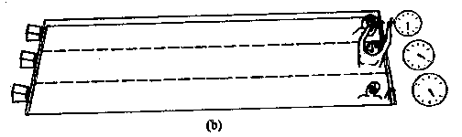
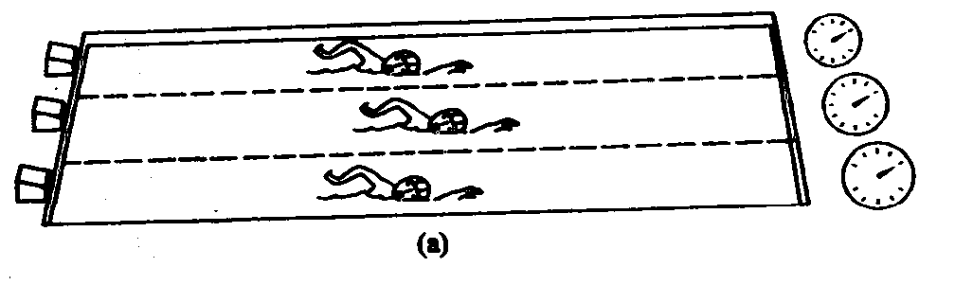
图3-3
乙
甲

假如运动员运动的时间和路程都不相同时，物理学中用_________来表示物体运动的快慢．
（11）公共汽车在平直公路上行驶，用固定于路边照相机连续两次拍照的时间间隔为2秒，车长为10米，如图3-4所示．由此可知，汽车行驶的平均速度约为 米/秒．

（12）小华的家到学校的距离是3.6千米，他骑自行车去上学所用的时间是12分钟，小华骑自行车去上学的速度为 米/秒，是 千米/时．
（13）由图3-5可知，甲乙物体做的是 运动，且 的速度大．
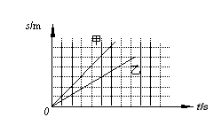
图3-5

三、问答题
(14) 甲乙两辆汽车在平值得公路上行使，为了反映两辆车的位置随时间的变化而变化的情况，某人拍摄了议长在同一底片上多次曝光的照片，如图3-6所示．已知每隔2秒曝光一次，两车的运动有什么不同？
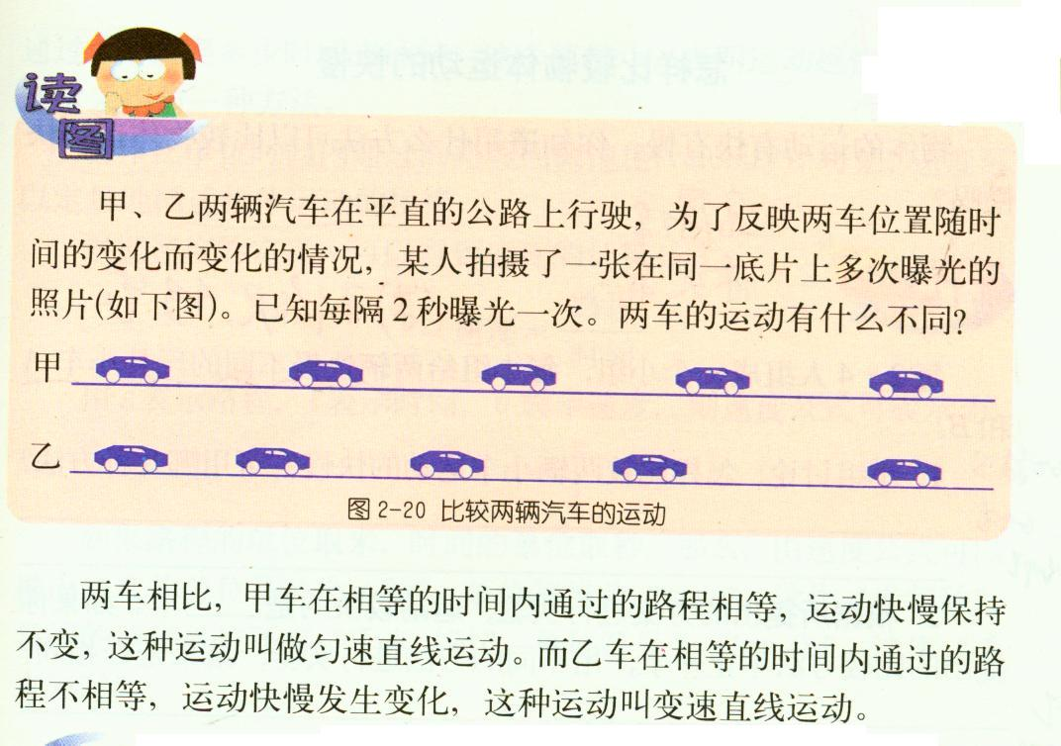
图3-6

四、
四、计算题

（15）一架飞机作匀速直线运动，在5秒内飞行了1000米，求它的速度是多少米/秒？合多少千米/小时？
（16）爆破用的导火线的长度为0.8m，燃烧速度为2cm/s,某人点燃后以5m/s的速度跑开，他能否跑到距180m的安全区呢？
（17）一列长为200米的火车做匀速直线运动，整列火车通过1.8千米长的大桥所用的时间是100秒．那么，这列火车行驶的速度是多少米/秒？

参考答案：
（1）A （2）C （3）C （4）B （5）B （6）B （7）B （8）A （9）C
（10）在相同的时间内，中间泳道的运动员通过的路程最长，运动最快；通过相同的路程，中间泳道的运动员所用时间最短，运动最快；速度
（11）5
（12）5，18
（13）匀速，甲
（14）甲做的是匀速直线运动，乙做的是变速直线运动，且速度越来越大．
（15）200米/秒，7200千米/小时
（16）能（提示：可以从三个角度——速度、时间、路程进行比较）
（17）20米/秒．

